Vlastníky nepojištěných aut chtějí úřady skřípnout dříve
Vlastníkům nepojištěných aut sice už nehrozí vymáhání mastných poplatků Českou kanceláří pojistitelů, ale o to více chce ministerstvo dopravy urychlit ověřování pojistek, aby úřady mohly majitele ignorující pojištění dříve skřípnout. Ve správním řízení na obecním úřadě může být vymáhána až čtyřicetitisícová pokuta.
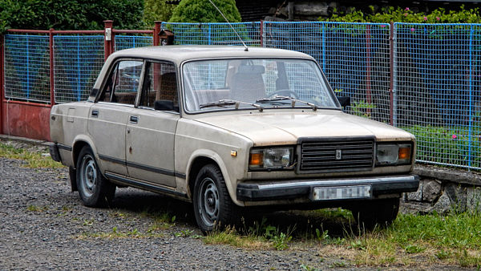
Ilustrační foto
FOTO: Jaroslav Soukup, Novinky
Dnes 2:23 - Praha
„Česká kancelář pojistitelů (ČKP) sděluje své údaje o pojištění vozidel ministerstvu dopravy. To je porovná s Centrálním registrem vozidel (CRV). Výsledek pak zasílá zpět ČKP, která vyhodnocuje údaje z hlediska platnosti či neplatnosti pojištění,“ vysvětlil Právu mluvčí ministerstva dopravy Tomáš Neřold.
Registrační místa pak podle něho dostávají informaci o nepojištěných vozidlech a černou listinu vlastníků předávají obecním úřadům do správního řízení.

Na kobereček až po ověření
Celý tento proces ale dnes trvá dlouho. Výměna těchto informací probíhá se značným zpožděním. Panují proto obavy, aby nedocházelo k přehmatům podobně jako u již zrušeného vymáhání poplatků ze strany ČKP, kdy sankce dopadaly na nevinné.
„Tato výměna informací se odehrává v měsíčních dávkách. V blízké době ale bude nastaven nový systém výměny dat, kdy již ČKP bude mít informace k jednotlivým dnům. Podstatné je to, že úřady před zahájením správního řízení s majitelem nepojištěného vozidla informaci znovu ověří v registru vozidel. Mohou si tedy potvrdit na konci kolečka aktuálnost údaje,“ ujistil Neřold Právo.

Účty za bouračku jdou i do miliónů
„Pojišťovny mají na zanesení dat do databáze pojistných smluv na ČKP jeden měsíc. Pak musí dojít k porovnání těchto dat s daty v CRV. Ministerstvo dopravy je informováno o výsledku porovnání a dozví se, která vozidla nejsou déle než 14 dní pojištěná. U těchto vozidel by mělo dojít k vyřazení z provozu. Nejedná se ale o definitivní vyřazení,“ uvedl k tomu Aleš Povr z ČKP.
„Zanikne-li vozidlu pojištění a do 14 dnů není sjednáno nové, obecní úřad zahájí správní řízení s majitelem, které může vést k vyřazení vozidla z provozu,“ řekl mluvčí Neřold.
„Tento mechanismus byl v zákoně již dříve a úřady ho uplatňovaly. Nicméně ČKP měla možnost ještě před tímto krokem úřadů oslovovat vlastníky vozidel a upomínat je o platby do garančního fondu. Nově již má v tomto ČKP omezenou pravomoc,“ dodal Neřold.
Pokud vlastník autem nejezdí a nechce mít opletačky s úřady, měl by do čtrnácti dnů od zániku pojistky zajít na registr vozidel a auto dočasně oficiálně vyřadit z provozu.
Bez ohledu na pokuty ve správním řízení či od policie při silniční kontrole nejhorší je, když se nepojištěným autem způsobí bouračka.
ČKP, respektive pojišťovna poškozeného, pak po vlastníkovi auta vymáhá proplacení celé škody, včetně případných zdravotních následků, což bývají statisíce až milióny korun.
Důležité změny a termíny v registraci aut
Pokud majitel odstaveného auta se značkami v depozitu letos nenahlásí, kde se vůz reálně nachází, bude po uplynutí roční lhůty nevratně vyřazen z registru.
a) Pokud doba vyřazení vozidla z registru nepřesáhla k 1. lednu 2015 osmnáct měsíců, tak se vozidlo považuje za vyřazené z provozu. Přesáhne-li doba vyřazení 12 měsíců (tj. po 31. 12. 2015), je ale vlastník povinen nahlásit obecnímu úřadu umístění vozidla a účel užití.
b) Jestliže doba vyřazení vozidla z registru přesáhla k 1. lednu 2015 osmnáct měsíců, tak buď vlastník do jednoho roku (tj. do 31. 12. 2015) nahlásí obecnímu úřadu umístění a účel užití vozidla, nebo se vozidlo po uplynutí této lhůty považuje za zaniklé, tedy bude trvale a nevratně vyřazeno.
Od 1. ledna 2015 už nelze vrátit zpět do provozu již jednou vyřazená auta.
U vozidla dočasně vyřazeného z registru lze tento režim ukončit, tedy opětovně jej zprovoznit, na žádost při splnění podmínky pojištění odpovědnosti a platného osvědčení o technické způsobilosti vozidla vydaného STK a SME.
Vozidla trvale vyřazená z registru vozidel se od 1. 1. 2015 považují za vozidla zaniklá a navrátit do provozu je nelze.
Veteráni už nemají omezenou dobu vyřazení, ale musí se hlásit místo uložení.
Vlastníci mohou veterány vyřadit z provozu nově na neomezenou dobu. Pouze po 12 po sobě jdoucích kalendářních měsících oznámí registračnímu místu adresu, kde se vozidlo nachází a jaký je účel jeho využití.
Vozidlo vyřazené z provozu neztrácí technickou způsobilost a po splnění podmínek pro provoz ho lze opětovně zařadit do provozovaných vozidel a vydat zpět osvědčení o registraci vozidla a tabulky s registrační značkou.
Zdroj: ministerstvo dopravy
Jindřich Ginter, Právo

